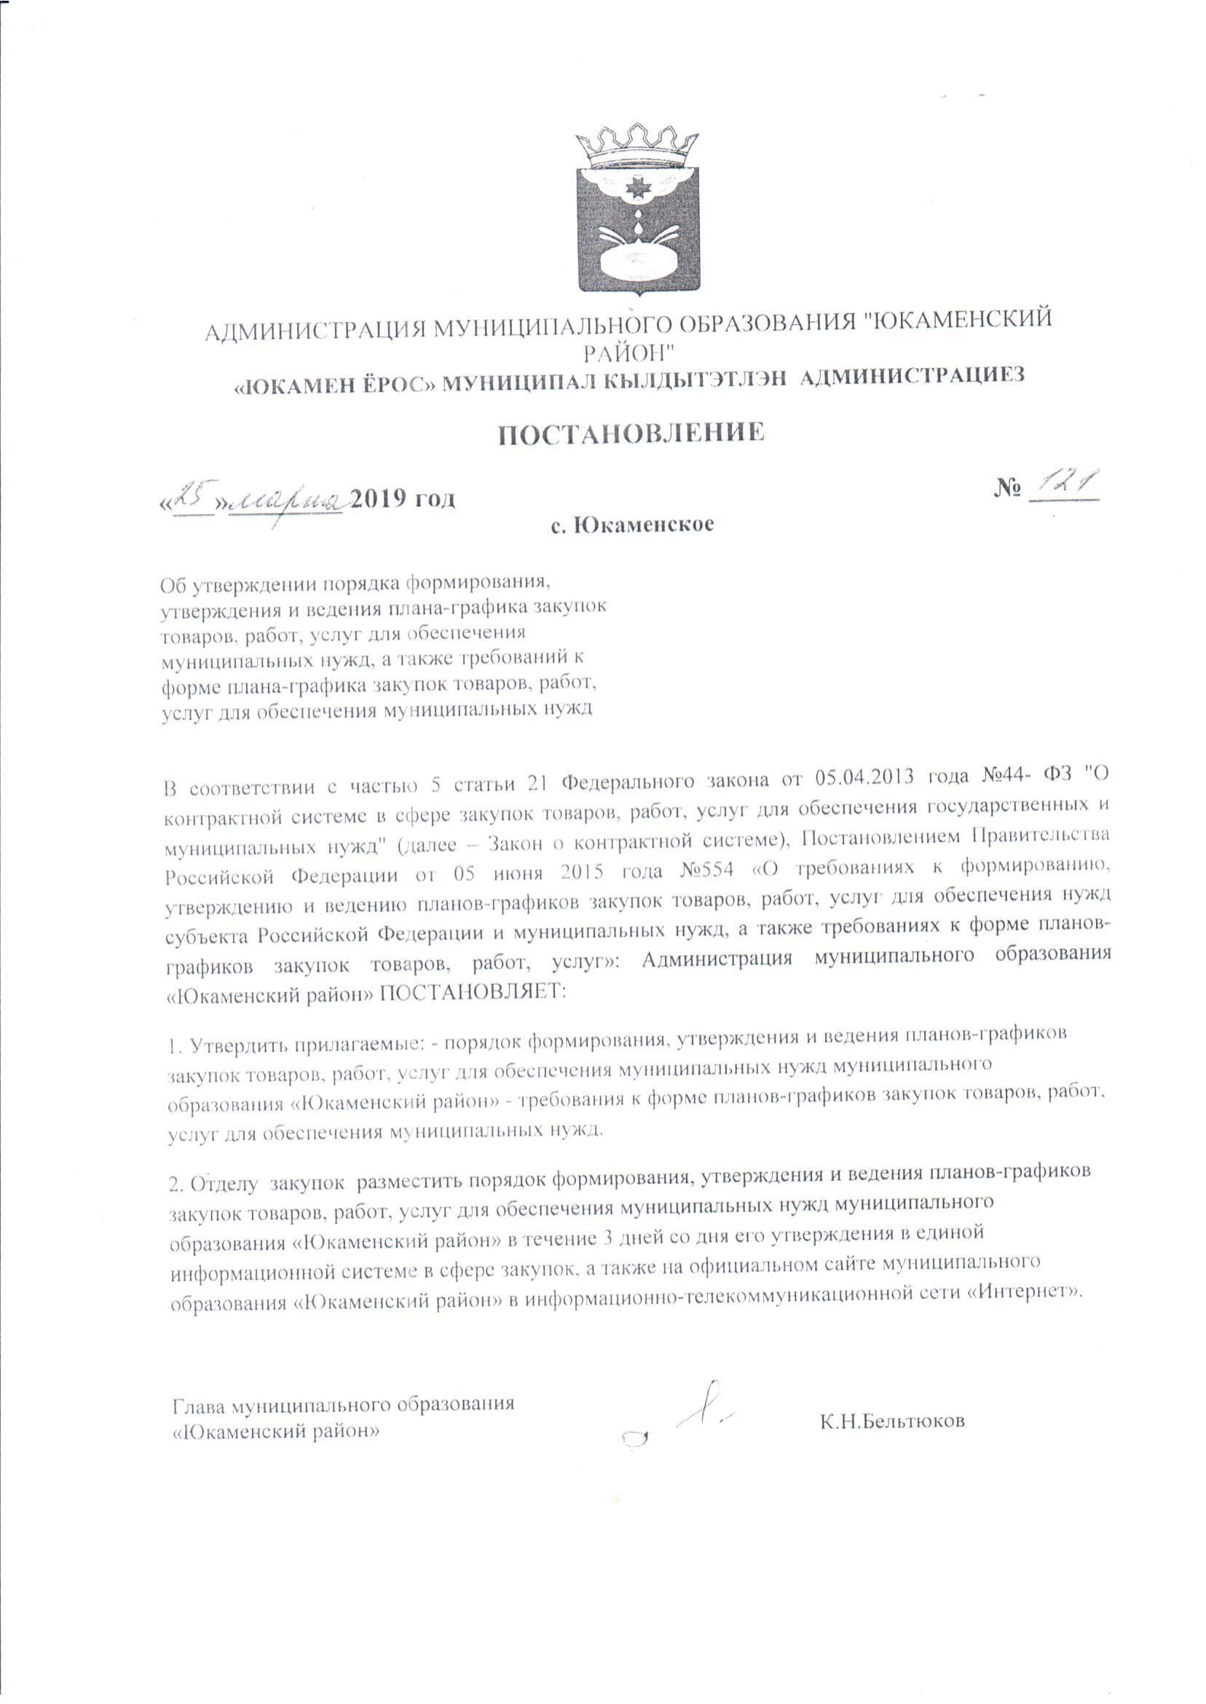

АДМИНИСТРАЦИЯ МУНИЦИПАЛЬНОГО ОБРАЗОВАНИЯ "ЮКАМЕНСКИЙ РАЙОН"
«ЮКАМЕН ЁРОС» МУНИЦИПАЛ КЫЛДЫТЭТЛЭН АДМИНИСТРАЦИЕЗ

ПОСТАНОВЛЕНИЕ

«___»________ 2019 год № _____

с. Юкаменское

Об утверждении порядка формирования, утверждения и ведения плана-графика закупок товаров, работ, услуг для обеспечения муниципальных нужд, а также требований к форме плана-графика закупок товаров, работ, услуг для обеспечения муниципальных нужд

В соответствии с частью 5 статьи 21 Федерального закона от 05.04.2013 года №44- ФЗ "О контрактной системе в сфере закупок товаров, работ, услуг для обеспечения государственных и муниципальных нужд" (далее – Закон о контрактной системе), Постановлением Правительства Российской Федерации от 05 июня 2015 года №554 «О требованиях к формированию, утверждению и ведению планов-графиков закупок товаров, работ, услуг для обеспечения нужд субъекта Российской Федерации и муниципальных нужд, а также требованиях к форме планов-графиков закупок товаров, работ, услуг»: Администрация муниципального образования «Юкаменский район» ПОСТАНОВЛЯЕТ:
1. Утвердить прилагаемые: - порядок формирования, утверждения и ведения планов-графиков закупок товаров, работ, услуг для обеспечения муниципальных нужд муниципального образования «Юкаменский район» - требования к форме планов-графиков закупок товаров, работ, услуг для обеспечения муниципальных нужд.
2. Отделу закупок разместить порядок формирования, утверждения и ведения планов-графиков закупок товаров, работ, услуг для обеспечения муниципальных нужд муниципального образования «Юкаменский район» в течение 3 дней со дня его утверждения в единой информационной системе в сфере закупок, а также на официальном сайте муниципального образования «Юкаменский район» в информационно-телекоммуникационной сети «Интернет».

Глава муниципального образования
«Юкаменский район» К.Н.Бельтюков

Утвержден постановлением Главы муниципального образования «Юкаменский район» от «____» _______ 2019 года N _______

ПОРЯДОК ФОРМИРОВАНИЯ, УТВЕРЖДЕНИЯ И ВЕДЕНИЯ ПЛАНА-ГРАФИКА ЗАКУПОК ТОВАРОВ, РАБОТ, УСЛУГ ДЛЯ ОБЕСПЕЧЕНИЯ МУНИЦИПАЛЬНЫХ НУЖД МУНИЦИПАЛЬНОГО ОБРАЗОВАНИЯ «ЮКАМЕНСКИЙ РАЙОН»
1. Настоящий порядок устанавливает требования к формированию, утверждению и ведению плана-графика закупок товаров, работ, услуг для обеспечения муниципальных нужд муниципального образования «Юкаменский район» (далее - закупки) в соответствии с Федеральным законом "О контрактной системе в сфере закупок товаров, работ, услуг для обеспечения государственных и муниципальных нужд" (далее - Федеральный закон).
2. Планы-графики закупок утверждаются в течение 10 рабочих дней следующими заказчиками:
а) муниципальными заказчиками, действующими от имени муниципального образования «Юкаменский район» (далее – муниципальные заказчики), - со дня доведения до соответствующего муниципального заказчика объема прав в денежном выражении на принятие и (или) исполнение обязательств в соответствии с бюджетным законодательством Российской Федерации;
б) муниципальными бюджетными учреждениями муниципального образования «Юкаменский район» (далее – бюджетный учреждения), за исключением закупок, осуществляемых в соответствии с частями 2 и 6 статьи 15 Федерального закона, - со дня утверждения планов финансово-хозяйственной деятельности;
в) муниципальными автономными учреждениями муниципального образования «Юкаменский район» (далее – автономные учреждения), муниципальными унитарными предприятиями муниципального образования «Юкаменский район» (далее – унитарные предприятия), в случае, предусмотренном частью 4 статьи 15 Федерального закона, - со дня заключения соглашений о предоставлении субсидий на осуществление капитальных вложений в объекты капитального строительства муниципальной собственности или приобретение объектов недвижимого имущества в муниципальную собственность (далее - субсидии). При этом в план-график закупок включаются только закупки, которые планируется осуществлять за счет субсидий;
г) бюджетными учреждениями, автономными учреждениями, унитарными предприятиями, осуществляющими закупки в рамках переданных им органами местного самоуправления полномочий муниципального заказчика по заключению и исполнению от имени муниципального образования «Юкаменский район» муниципальных контрактов от лица указанных органов, в случаях, предусмотренных частью 6 статьи 15 утверждают сформированные планы-графики закупок после их уточнения (при необходимости) и доведения муниципального заказчика объема прав в денежном выражении на принятие и (или) исполнение обязательств в соответствии с бюджетным законодательством Российской Федерации;
3. Планы-графики закупок формируются заказчиками, указанными в пункте 2 настоящего порядка, ежегодно на очередной финансовый год в соответствии с планом закупок в сроки, установленные Администрацией Юкаменского района, с учетом следующих положений:
а) муниципальные заказчики, - в сроки, установленные главными распорядителями средств бюджета муниципального образования «Юкаменский район», но не позднее срока, установленного в пункте 2 настоящего порядка:
формируют планы-графики закупок после внесения проекта решения о бюджете на рассмотрение Советом депутатов муниципального образования «Юкаменский район»;
утверждают сформированные планы-графики закупок после их уточнения (при необходимости) и доведения муниципального заказчика объема прав в денежном выражении на принятие и (или) исполнение обязательств в соответствии с бюджетным законодательством Российской Федерации;
б) бюджетные учреждения, - в сроки, установленные органами, осуществляющими функции и полномочия их учредителя, но не позднее срока, установленного в пункте 2 настоящего порядка:
формируют планы-графики закупок после внесения проекта решения о бюджете на рассмотрение Советом депутатов муниципального образования «Юкаменский район»;
утверждают планы-графики закупок после их уточнения (при необходимости) и утверждения планов финансово-хозяйственной деятельности;
в) автономные учреждения, унитарные предприятия: формируют планы-графики закупок после внесения проекта решения о бюджете на рассмотрение Советом депутатов муниципального образования Юкаменский район;
утверждают планы-графики закупок после их уточнения (при необходимости) и заключения соглашений о предоставлении субсидий;
г) заказчики, указанные в подпункте "г" пункта 2 настоящего порядка:
формируют планы-графики закупок после внесения проекта решения о бюджете на рассмотрение Советом депутатов муниципального образования Юкаменский район;
утверждают планы-графики закупок после их уточнения (при необходимости) и заключения соглашений о передаче указанным юридическим лицам муниципальными органами, являющимися муниципальными заказчиками, полномочий государственного заказчика или муниципального заказчика на заключение и исполнение муниципальных контрактов от лица указанных органов.
4. Формирование, утверждение и ведение планов-графиков закупок заказчиками, указанными в подпункте "г" пункта 2 настоящего порядка, осуществляется от лица соответствующих органов местного самоуправления, передавших этим заказчикам свои полномочия.
5. В план-график закупок включается перечень товаров, работ, услуг, закупка которых осуществляется путем применения способов определения поставщика (подрядчика, исполнителя), установленных частью 2 статьи 24 Федерального закона № 44-ФЗ, у единственного поставщика (подрядчика, исполнителя), а также путем применения способа определения поставщика (подрядчика, исполнителя), устанавливаемого Правительством Российской Федерации в соответствии со статьей 111 Федерального закона № 44-ФЗ.

6. В случае если определение поставщиков (подрядчиков, исполнителей) для заказчиков, указанных в пункте 2 настоящего порядка, осуществляется уполномоченным органом или уполномоченным учреждением, определенными решениями о создании таких уполномоченных органов, уполномоченных учреждений или решениями о наделении их полномочиями в соответствии со статьей 26 Федерального закона, то формирование планов-графиков закупок осуществляется с учетом порядка взаимодействия указанных заказчиков с уполномоченным органом, уполномоченным учреждением.
7. В план-график закупок включается информация о закупках, об осуществлении которых размещаются извещения либо направляются приглашения принять участие в определении поставщика (подрядчика, исполнителя) в установленных Федеральным законом случаях в течение года, на который утвержден план-график закупок, а также о закупках у единственного поставщика (подрядчика, исполнителя), контракты с которым планируются к заключению в течение года, на который утвержден план-график закупок.
8. В случае если период осуществления закупки, включаемой в план-график закупок заказчиков, указанных в пункте 2 настоящего порядка, в соответствии с бюджетным законодательством Российской Федерации превышает срок, на который утверждается план-график закупок, в план-график закупок также включаются сведения о закупке на весь срок исполнения контракта.
9. Заказчики, указанные в пункте 2 настоящего порядка, ведут планы-графики закупок в соответствии с положениями Федерального закона и настоящего порядка. Внесение изменений в планы-графики закупок осуществляется в случае внесения изменений в план закупок, а также в следующих случаях:
а) изменение объема и (или) стоимости планируемых к приобретению товаров, работ, услуг, выявленное в результате подготовки к осуществлению закупки, вследствие чего поставка товаров, выполнение работ, оказание услуг в соответствии с начальной (максимальной) ценой контракта, предусмотренной планом-графиком закупок, становится невозможной;
б) изменение планируемой даты начала осуществления закупки, сроков и (или) периодичности приобретения товаров, выполнения работ, оказания услуг, способа определения поставщика (подрядчика, исполнителя), этапов оплаты и (или) размера аванса, срока исполнения контракта; в) отмена заказчиком закупки, предусмотренной планом-графиком закупок;
г) образовавшаяся экономия от использования в текущем финансовом году бюджетных ассигнований в соответствии с законодательством Российской Федерации;
д) выдача предписания федеральным органом исполнительной власти, органами местного самоуправления муниципального района, уполномоченным на осуществление контроля в сфере закупок, об устранении нарушений законодательства Российской Федерации в сфере закупок, в том числе об аннулировании процедуры определения поставщиков (подрядчиков, исполнителей);
е) реализация решения, принятого заказчиком по итогам обязательного общественного обсуждения закупки;
ж) возникновение обстоятельств, предвидеть которые на дату утверждения плана графика закупок было невозможно;
з) иные случаи, установленные высшим исполнительным органом государственной власти субъекта Российской Федерации, местной администрацией в порядке формирования, утверждения и ведения планов-графиков закупок.
10. Внесение изменений в план-график закупок по каждому объекту закупки может осуществляться не позднее чем за 10 дней до дня размещения в единой информационной системе в сфере закупок извещения об осуществлении соответствующей закупки или направления приглашения принять участие в определении поставщика (подрядчика, исполнителя) закрытым способом, за исключением случаев, указанных в пунктах 11, 12,13 настоящих требований, но не ранее размещения внесенных изменений в единой информационной системе в сфере закупок в соответствии с частью 15 статьи 21 Федерального закона № 44-ФЗ.

11. В случае осуществления закупок путем проведения запроса котировок в целях оказания гуманитарной помощи либо ликвидации последствий чрезвычайных ситуаций природного или техногенного характера в соответствии со статьей 82 Федерального закона № 44-ФЗ внесение изменений в план-график закупок осуществляется в день направления запроса о предоставлении котировок участникам закупок, а в случае осуществления закупки у единственного поставщика (подрядчика, исполнителя) в соответствии с пунктом 9 части 1 статьи 93 Федерального закона № 44-ФЗ - в день заключения контракта.

12. В случае осуществления закупок в соответствии с частями 2, 4 - 6 статьи 55, частью 4 статьи 55.1, частью 4 статьи 71, частью 4 статьи 79, частью 2 статьи 82.6, частью 19 статьи 83, частью 27 статьи 83.1 и частью 1 статьи 93 Федерального закона № 44-ФЗ, за исключением случая, указанного в пункте 11 настоящих требований, внесение изменений в план-график закупок по каждому такому объекту закупки может осуществляться не позднее чем за один день до дня размещения в единой информационной системе в сфере закупок извещения об осуществлении соответствующей закупки или направления приглашения принять участие в определении поставщика (подрядчика, исполнителя) закрытым способом.

13. В случае если в соответствии с Федеральным законом № 44-ФЗ не предусмотрено размещение извещения об осуществлении закупки или направление приглашения принять участие в определении поставщика (подрядчика, исполнителя), внесение изменений в план-график по каждому такому объекту закупки может осуществляться не позднее чем за один день до дня заключения контракта.

План-график закупок содержит приложения, содержащие обоснования в отношении каждого объекта закупки, подготовленные в порядке, установленном Правительством Российской Федерации в соответствии с частью 7 статьи 18 Федерального закона № 44-ФЗ, в том числе:
обоснование начальной (максимальной) цены контракта или цены контракта, заключаемого с единственным поставщиком (подрядчиком, исполнителем), определяемых в соответствии со статьей 22 Федерального закона № 44-ФЗ, с указанием включенных в объект закупки количества и единиц измерения товаров, работ, услуг (при наличии);
обоснование способа определения поставщика (подрядчика, исполнителя) в соответствии с главой 3 Федерального закона № 44-ФЗ, в том числе дополнительные требования к участникам закупки (при наличии таких требований), установленные в соответствии с частью 2 статьи 31 Федерального закона № 44-ФЗ.
14. Информация, включаемая в Плана- график закупок должна соответствовать информации и показателям плана закупок, в том числе:
а) соответствие включаемых в план-график закупок идентификационных кодов закупок идентификационному коду закупки, включенному в план закупок;
б) соответствие включаемой в план-график закупок информации о начальных (максимальных) ценах контрактов, ценах контрактов, заключаемых с единственным поставщиком (подрядчиком, исполнителем), и об объемах финансового обеспечения (планируемых платежей) для осуществления закупок на соответствующий финансовый год включенной в план закупок информации об объеме финансового обеспечения (планируемых платежей) для осуществления закупки на соответствующий финансовый год.

